|  |  |  |
| --- | --- | --- |
| Adı: | …………………………… ORTAOKULU  …………….. EĞİTİM ÖĞRETİM YILI  PEYGAMBERİMİZİN HAYATI DERSİ  8.SINIF 2. DÖNEM 1. SINAV SORULARI | Not |
| Soyadı: |
| Sınıf: No: |

**A.**

**Aşağıdaki verilen kelimeleri boşluklara uygun bir şekilde yerleştiriniz?(6x3=18 Puan)**

**Ravzai Mutahhara**

**Kur’an**

**Tebyin**

**Tebliğ**

**Tövbe**

**Teşri**

🡪 Hz. Peygamber'in (s.a.v.) Kur'an ayetlerini insanlara beyan edip açıklamasına ....................denir.

🡪 Hz. Peygamber'in (s.a.v.) Kur'an'da açıkça belirtilmeyen bazı hükümler, kurallar koyması onun .............................. yetkisiyle ilgilidir

🡪 işlediği günahtan pişmanlık duyup içtenlikle ........................ eden kimse, hiç günah işlememiş gibi olur.

🡪 ……………….Tertemiz cennet bahçesi anlamına gelen ve peygamberimizin kabrine verilen addır.

🡪 Hz. Peygamber'in (s.a.v.) nasıl bir ahlaka sahip olduğunu soranlara hanımı, onun ahlakı ………………. Ahlakıydı şeklinde cevap vermiştir.

🡪 Hz. Peygamber’in (s.a.v.) vahyi insanlara ulaştırmasına, iletmesine ................................ denir.



**B.**

**Aşağıdaki cümlelerden doğru olanlara “D” yanlış olanlara “Y” harfi koyunuz.(6x3=18 Puan)**

|  |  |
| --- | --- |
|  | Peygamberimiz (asm) toplumu ilgilendiren önemli sorunların çözümünde sahabilerle istişare etmeye önem vermiştir. |
|  | Peygamber efendimiz (s.a.v.) Mekke’yi fethedince kendisine ve Müslümanlara her türlü kötülüğü yapan bu şehrin halkını cezalandırmıştır. |
|  | Hırsızlık yapan bir kadını peygamberimiz (asm) merhametinden dolayı affetmiştir. |
|  | Çelişkili işlerde Peygamberin verdiği hükme tam bir teslimiyetle boyun eğilmedikçe iman edilmiş olunmaz. |
|  | Medine Sözleşmesi, Müslümanlarla Mekkeli müşrikler arasında yapılmıştır. |
|  | Hudeybiye sözleşmesi, Medine’deki Müslümanların Kabe’yi tavaf etmek için gittikleri zaman, Hudeybiye denilen yerde durup önden elçi gönderip Müşriklerle yaptıkları antlaşmadır. |

**C.**

**Aşağıda verilen kelimeleri, sağda verilen cümlelerle eşleştiriniz?BONUS (5x2=10)**

|  |  |
| --- | --- |
|  | Kendi ihtiyacı varken başkasına yardımda bulunmak, özveri |
|  | Müslümanların birbirine kardeş ilan edilmesine verilen ad. |
|  | Cehd kelime kökünden, Allah yolunda gayret sarf etmek. |
|  | Peygamberimiz ’in (s.a.v.) Arafat’ta yüz bini aşkın Müslümana hitaben yaptığı konuşmaya denir. |
|  | Ülkesinden bir başka ülkeye göç eden, hicret edenler |

|  |  |
| --- | --- |
| **1** | **Veda Hutbesi** |
| 2 | **Muahat** |
| **3** | **Muhacir** |
| **4** | **İsar** |
| **5** | **Cihad** |



**6. “... Güneşi sağ elime, ayı sol elime verseler yine de davamdan vaz geçmem” diyen peygamberimiz müşriklere karşı hangi yönünü göstermiştir?**

1. Azim ve kararlılığını B) Sevgisini
2. Affediciliğini D) Servetini

**7.** "Her kim iman eder ve …………………….. işlerse ona mükâfat olarak daha güzeli (üstünü) vardır..." Kehf Suresi 88.

**Yukarıdaki boşluğa aşağıdakilerden hangisi getirilmelidir?**

1. Sevap B) Salih amel

C) Günah D) Bağış

**8. Peygamberimizin de içerisinde bulunduğu hicret aşağıdakilerden hangisidir?**

A) 615 Habeşistan hicreti B) 620 Medine Hicreti  
C) 616 Habeşistan Hicreti D) 622 Medine Hicreti

**1. Salih amel ne demektir? Kısaca yazınız. Birkaç tane örnek veriniz. (8 puan)**

……………………………………………………………………………………………………………………………………………………………………………………………………………………………………………………………………………………………………………………………………………………………..

**2. Çalışma hayatında Peygamberimizi (s.a.v.) örnek alan bir kimse nelere dikkat etmelidir? Açıklayınız. (8 puan)**

………………………………………………………………………………………………………………………………………………………………………………………………………………………………………………

**3.** **“ Sağ elime güneşi, sol elime ayı verseler, yine de davamdan vazgeçmem” hadisindeki altı çizili sözcükle peygamberimiz dava ifadesi ile neyi kastediyor? Yorumlayınız. (8 puan)**

………………………………………………………………………………..

……………………………………………………………………………………………………………………………………………………………….

……………………………………………………………………………….

**Aşağıdaki çoktan seçmeli soruları cevaplandırınız. (8x5=40 Puan )**

**D.**

1. **Aşağıdakilerden hangisi Peygamber Efendimizin (s.a.v.) çocuklarından biri değildir?**

A) Fâtıma B) Abdullah C) Kâsım D) Hamza

.........................., peygamberimizin en sadık ve en yakın arkadaşıdır.

1. **Yukarıdaki cümlede boş bırakılan yer, hangisiyle doğru bir şekilde tamamlanır?**

A) Hz. Ömer (r.a.) B) Hz. Ebû Bekir

C) Hz. Hamza (r.a.) D) Abdülmuttalip

Sana gösterdiği şekilde insanlar arasında hükmedesin diye sana kitabı hak ile indirdik; Allah ilim ve hikmet sahibidir.” Nisâ suresi, 105. ayet.

1. **Yukarıdaki ayette peygamberimizin hangi yönüne dikkat çekmektedir?**
2. Tebliğ B) Teşri
3. Tebyin D) Tezkiye
4. **“Hac ibadetini benden gördüğünüz gibi yapın”**

**“Ben namazı nasıl kılıyorsam siz de öyle kılın.” Gibi hadisler peygamberimizin hangi yönünü gösteriyor?**

A) Adaletli yönü B) Cesaretli yönü

C) İffet yönü D) Kur’an’ı açıklayıcı yönü

**5. Aşağıdakilerden hangisi çevreyle ilgili yanlış bir yargı içermektedir?**

A) Çevre kirliliği, başta insanlar olmak üzere tüm canlıların hayatını tehlikeye düşürmektedir.

B) Çevreyi korumak için ağaçlara ve yeşil alanlara zarar vermemeliyiz.

C) Çevre denince yalnızca dağlar, ormanlar ve sular anlaşılmaktadır.

D) Çevreyi temiz tutmak için çöpleri çöp kutusuna atmalıyız ve yerlere tükürmemeliyiz.

**Aşağıdaki açık uçlu soruları cevaplandırınız. (24)**

**E.**

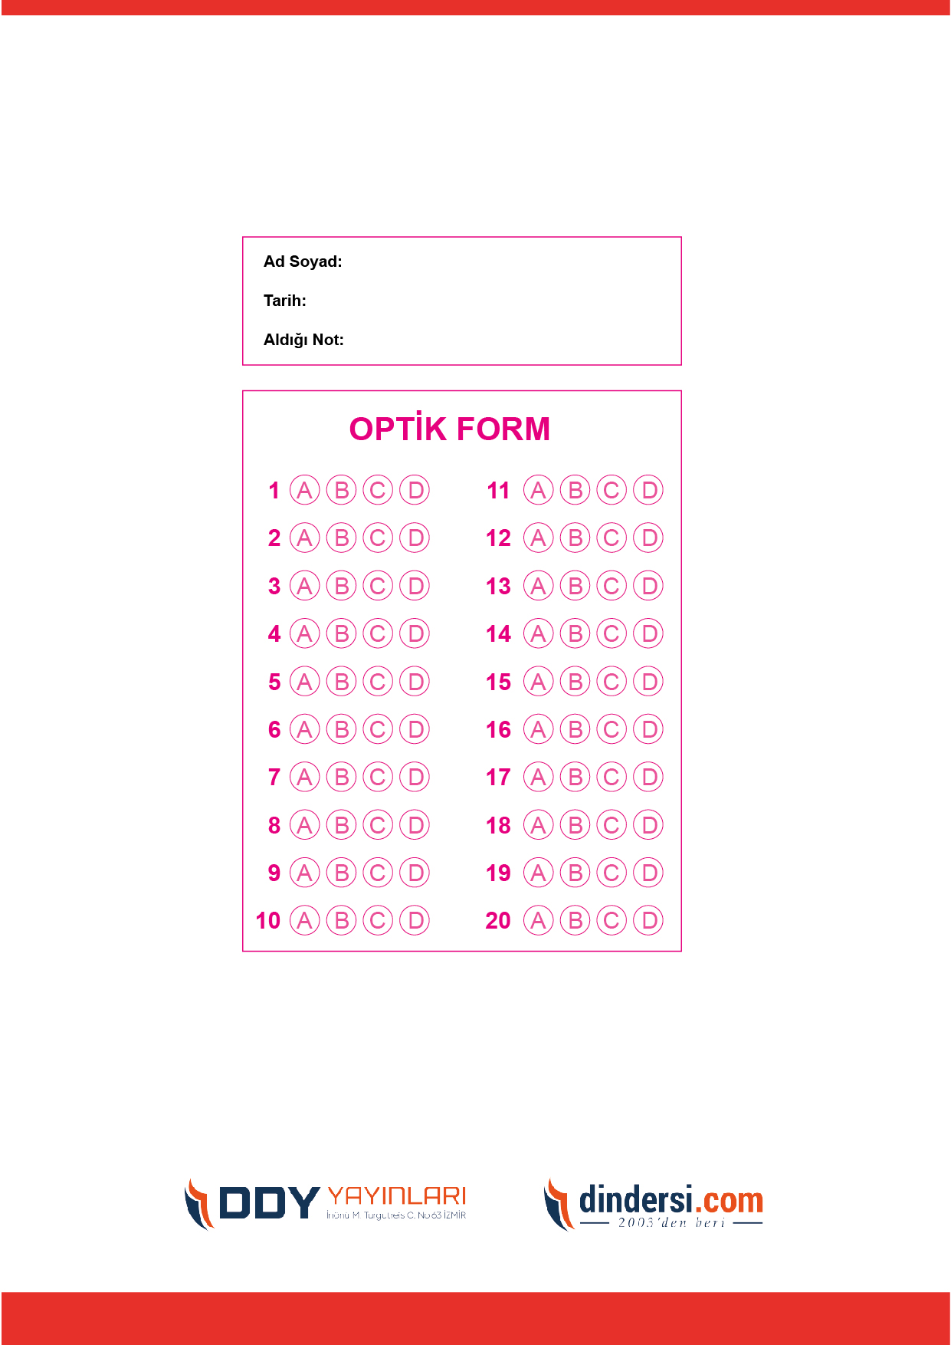

**TÜM SINAVLAR İÇİN TIKLAYINIZ**



**8. SINIF SINAV VE CEVAP ANAHTARI İÇİN TIKLAYINIZ**

.

